วันที่ 18 พฤษภาคม 2569
- เจ้าหน้าที่ช่วยซ่อมประตูห้องน้ำชาย ที่อาคารสระว่ายน้ำ
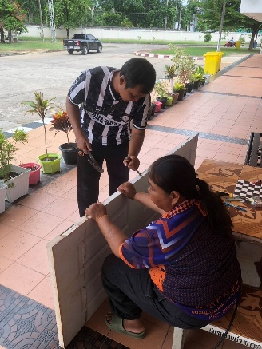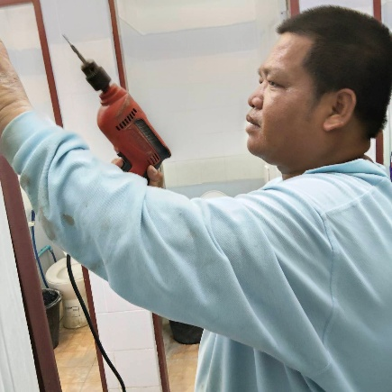
วันที่ 18 พฤษภาคม 2569
- เจ้าหน้าที่ช่วยกันเชื่อมฝ้าท้ายรถขยะ
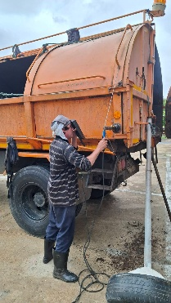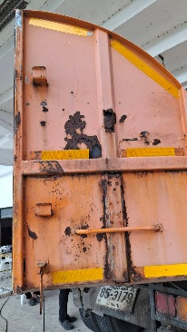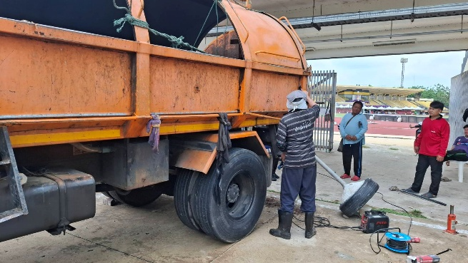
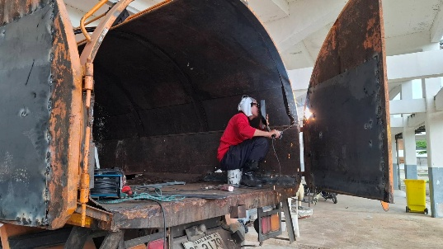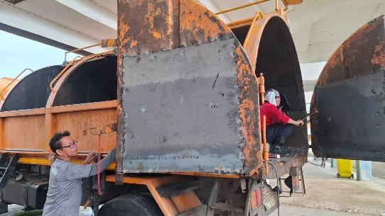
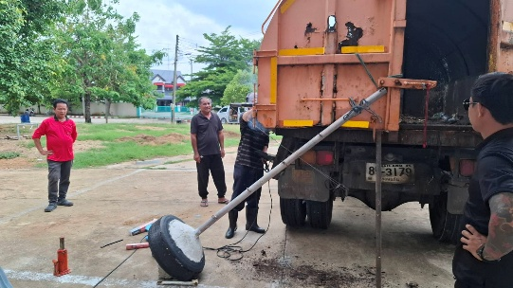

วันที่ 23 พฤษภาคม 2569
- แอร์มีน้ำหยดออกมาจากตัวเครื่อง หลังทำการตรวจเช็คพบว่าท่อน้ำทิ้งแอร์แตกและมีเศษดินเศษหินอุดตันรูท่อ
จึงทำการแก้ไขเฉพาะหน้าก่อน เพื่อให้สามารถระบายน้ำออกก่อน
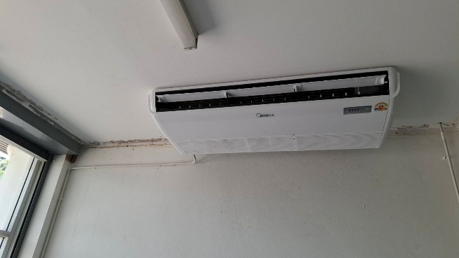
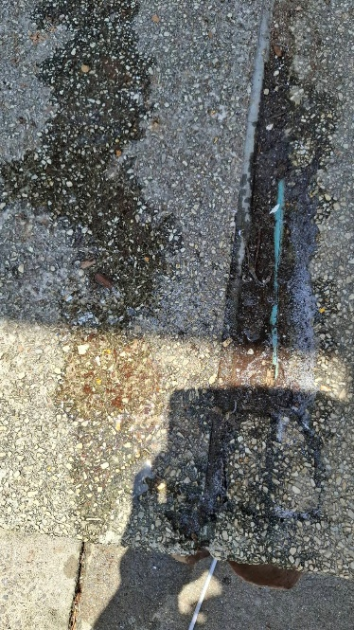
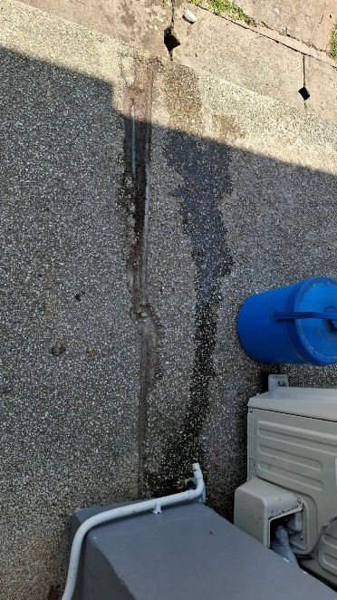

วันที่ 28 พฤษภาคม 2569
- ติดตั้งโคมไฟภายในอาคารโรงยิม1ชั้น2จำนวน 3 ชุดเสร็จเรียบร้อยพร้อมใช้งาน
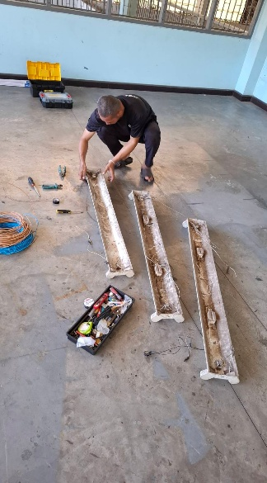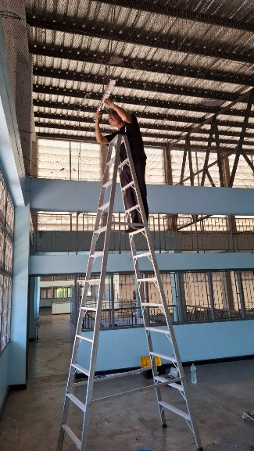
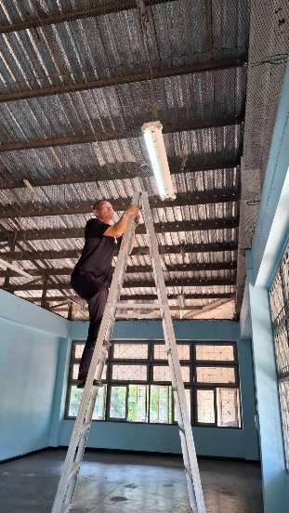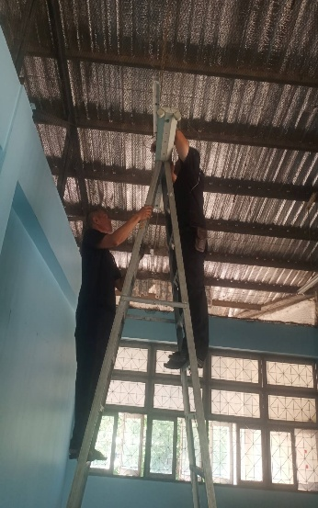

วันที่ 28 พฤษภาคม 2569
- ไฟอาคารสระว่ายน้ำภายในห้องพักเจ้าหน้าที่จำนวน 3 ชุด พร้อมใช้งาน
